**«Woodtech Architecture»**

**Техническое задание на разработку веб-сайта**

**1. Основные сведения**

**Woodtech Architecture** – компания, специализирующаяся на профессиональной разработке дизайна и реализации красивых уникальных интерьеров, инсталляций из дерева. Основной упор делается на качество и безопасность используемых материалов от известных итальянских производителей.

**Адрес компании**: г. Москва, пр. Скулатова, 224, оф 3.

**Телефон компании**: +7 (499) 246-75-32

**2. Задачи сайта**

**Тип проекта**: Коммерческий сайт.

**Цели/Задачи**: Повышение имиджа компании в сети, привлечение новых клиентов онлайн, демонстрация каталога работ (Портфолио).

**3. Аудитория сайта**

Таблица целевой аудитории (группы пользователей, персоны) сайта, цели аудитории.

Рекомендуемый урок: <https://youtu.be/3wAQCXL7RDk?t=703>

|  |  |  |
| --- | --- | --- |
| **Наименование персоны** | **Что ценят в первую очередь** | **Каковы цели посетителей** |
| Требовательный, обеспеченный заказчик, в процессе комплексного ремонта квартиры, помещения | Стиль, высокий уровень сервиса и исполнения, экологичность материалов | Найти достойного исполнителя в максимально короткие сроки |
| Жилые комплексы, строительные организации | Скорость выполнения работ, надёжность партнёра, оптимизация расходов | Быстро и эффективно внедрить дизайн-решение в строительный объект |
| Заказчик, желающий незначительно изменить интерьер, инсталлировать элемент декора | Уровень сервиса, стиль, скорость выполнения работ | Быстро подобрать подходящее дизайнерское решение, возможно, из готовых вариантов «Портфолио» |

**4. Структура сайта**

Диаграмма связей всех страниц сайта отражена в файле «design/wireframes/mind_map.png».

Прототипы всех страниц сайта находятся в папке «design/wireframes/».

Рекомендуемое приложение: <https://pencil.evolus.vn>

Базовая структура сайта: **Главная**, **Проекты**, **Услуги**, **Блог**, **Информация о компании**

**4.1. Главная страница**

Желаемая структура главной страницы:

1. Шапка в виде слайдера с крутыми работами, сверху – Логотип, Меню, обязательно иконки социальных сетей, где Instagram на первом месте
2. Секция доверия, с нашими достижениями, телефоном и кнопкой для обратной связи
3. Секция с лучшими работами с возможностью «Подгрузить работы» ниже. По сути, здесь должны выводиться лучшие работы из портфолио (меню «Проекты»)
4. Секция с краткой информацией о нас, вызывающая доверие, сделать акцент на преимущества нашей компании. Оформить по своему вкусу.
5. Обязательно разместить секцию партнеров и поставщиков, с которыми работаем
6. В последней секции можно разместить последние записи блога с возможностью перейти в раздел «Блог».

**4.2. Проекты**

Страница проектов должна быть лаконична и отображать проекты в виде карточек – от лучших до «худших». В админ-панели должна быть возможность сортировки работ контент-менеджером.

На странице каждого проекта обязательно должна быть карусель изображений сверху, под заголовком с фотографиями объекта, ниже спецификация (основные данные) проекта, а также должен быть указан старший архитектор. Текстовая часть оформляется в свободном стиле с возможность добавлять фотографии и форматировать текст.

**4.3. Услуги**

На данной странице должен быть оформлен список услуг. По вашему вкусу. Отдельная страница услуги, блога или преимущества (универсальная страница) должна содержать фотографию поста сверху и текст. Внизу страницы должна быть кнопка, при клике на которую, пользователь попадает в корневой раздел, например, блог, все услуги или все преимущества.

Список наших услуг (ключевые направления, по важности): **Дизайн интерьера**, **Проектирование** (пространства), **Поставки материалов**, **Ремонт** и реставрация, **Создание концепций**.

**4.4. Блог**

На данной странице должен быть оформлен список статей. Обязательно должна быть указана дата публикации (без года), заголовок, фотография, краткий текст и ссылка на полную статью. Все статьи должны выводиться одной лентой, без разделов. Навигацию между старыми и новыми записями блога можно сделать обычной – вперед, назад и, возможно, промежуточные страницы 1, 2, 3, и т.д. (Пагинация).

**4.5.1 Компания / О компании**

На данной странице должен быть оформлен текст «О компании». Обязательно разместить фотографию нашей инсталляции в тексте.

**4.5.2 Компания / Преимущества**

Здесь следует оформить список наших преимуществ. Можно оформить как-то интересно, добавить иконки и т.д., на ваш вкус.

**4.5.3 Компания / Наши партнеры**

Список наших партнеров с логотипом партнёра и текстом о каждом партнере. Отдельная страница для каждого партнёра пока не требуется.

**4.5.4 Компания / Контакты**

На данной странице обязательно разместить форму обратной связи в видимой части. Наши операторы отвечают достаточно быстро, поэтому можно указать и эту информацию где-нибудь. Конечно-же, здесь нужно оформить адрес и телефон. Также можно вставить карту с нашим адресом из какого-нибудь сервиса – Yandex, Google и т.д.

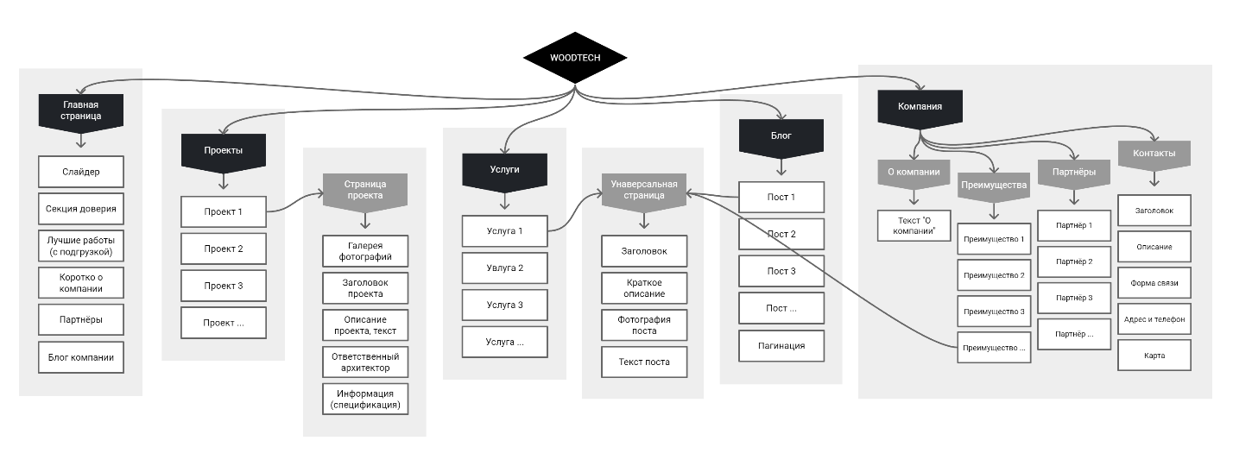

**5. Дополнительно**

+ Адаптивная верстка

+ Базовая SEO-оптимизация кода

+ Оптимизация скорости загрузки

+ Необходимый уровень кроссбраузерности – все последние версии браузеров

+ Домен в зоне .ru

+ Главная страница в виде страницы захвата (Лендинг)

+ Удобная CMS для управления контентом сайта

+ Фирменные цветовые и стилистические решения:

Акцент: #f88500

Цвет текста: #333333

Темный цвет: #202328

Глубокий цвет: #171a1a